Задания для дистанционного обучения
2 класс
13 апреля – 17 апреля 2020 г.
*Последний срок сдачи заданий – 17 апреля 2020 (пятница)
Оценки выставляются каждую неделю!!!

Предмет | Задание | Формат / материал | Срок  Исполнения/  сдача | Обратная связь
Рисунок | Натюрморт из двух предметов. Рисунок стеклянного прозрачного стакана (вазочки) и предмета из металла (чайник, кружка, консервная банка и т.д.) с фоном.  Задача: передать материальность, форму, пространство. | А4, карандаш Н, НБ, 3Б, 5Б | Одна неделя.  Промежуточный просмотр – среда.  Срок сдачи - пятница | Алексеев Андрей Владимирович - группа Вк «ДХШ.Радуга 2018» https://vk.com/club186610781  Связь с преподавателем для консультации с пн-пт с 15:00-18:00  Головизнина Галина Алексеевна –  Группа Вк «ДХШ.Палитра.2018» https://vk.com/club193418201  Связь с преподавателем для консультации с пн-пт с 14:00-18:00
Живопись | Этюд фигуры человека с натуры с фоном.  Задача: пропорциональность, показать форму, больше света и тени, цветовая гармония. | А4, акварель или гуашь  1 работа | Одна неделя.  Промежуточный просмотр – среда.  Срок сдачи - пятница
Композиция | Стилизация животных, птиц, рыб.  3 изображения на 1 листе формата А3.  Задача: выразительный силуэт | А3, тушь черная, маркер | Одна неделя.  Промежуточный просмотр – среда.  Срок сдачи - пятница
Примеры по рисунку
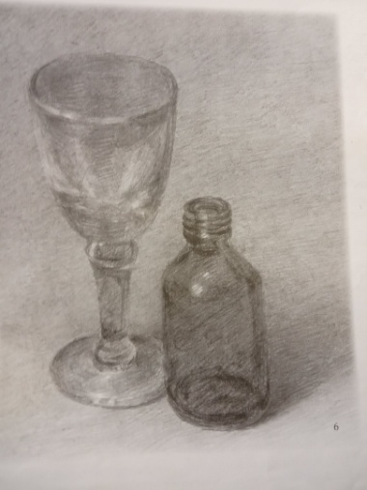
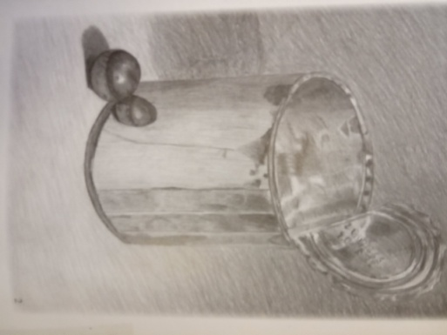
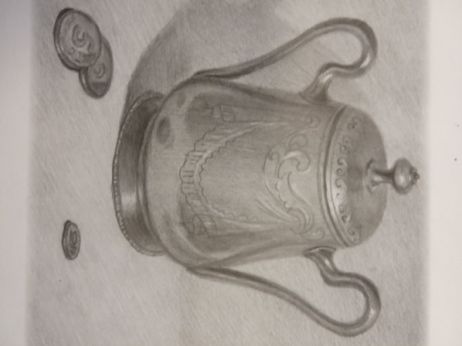

Примеры по живописи
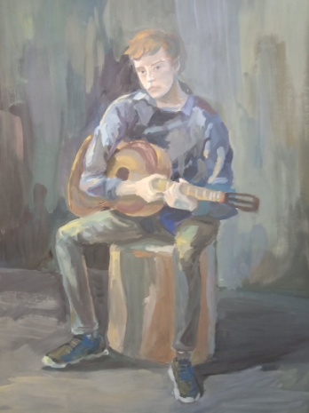
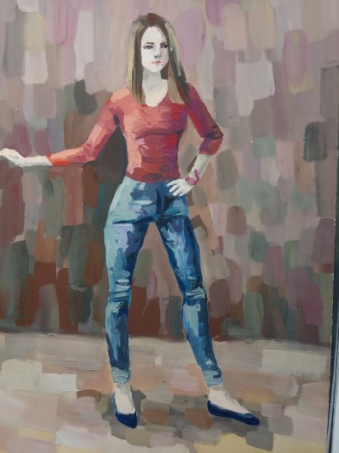

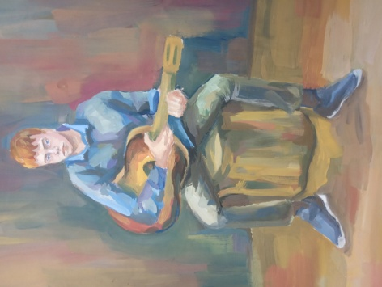

Примеры по композиции
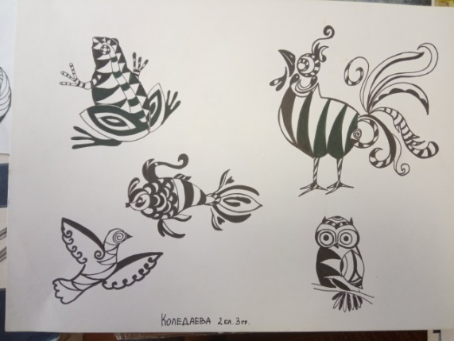
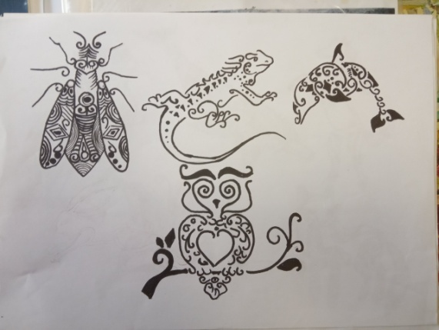
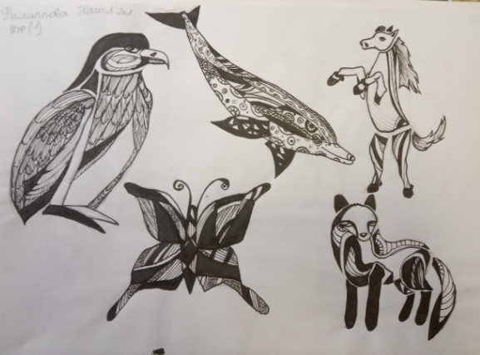

= ИСТОРИЯ ИСКУССТВА =
Ребята! ЧИТАЙТЕ ВНИМАТЕЛЬНО ТРЕБОВАНИЯ К ВЫПОЛНЕНИЮ ЗАДАНИЙ!
Ждем от вас выполненное домашнее задание каждую неделю. Большая просьба, не затягивать, стараться выполнять все в срок, чтобы мы не запутались, и вы тоже в должниках не оставались и не огорчались плохими оценками.
Требования к выполнению заданий:
- Задания выполняем НЕ ПИСЬМЕННО, а в печатном виде через Word!!! Осваиваем эту программу, вам это пригодится.
- Соблюдайте аккуратность оформления текста, приучайте себя к такой культуре:
- Единый шрифт (Times New Roman, Calibri, Arial), кому какой нравится
- Единый размер шрифта (кроме заголовков) – 12-14
- Выравнивание текста «по ширине», чтобы не было оборванных краев
- Максимальный объем 1-2 стр, гиперссылки (синий подчеркнутый текст) – убираем
- Можно вставлять репродукции, но небольшого размера.
- ДОКУМЕНТ отправляем на почту СВОЕГО преподавателя по Истории искусства. Внутри документа ОБЯЗАТЕЛЬНО ВВЕРХУ УКАЗЫВАЕМ СВОЕ ИМЯ, ФАМИЛИЮ И ГРУППУ.
- В теме письма (на почте) указываем свое Имя и Фамилию
- Документы храните у себя на компьютере – эти темы нам нужны. По возможности можно распечатать и вклеить в тетрадь.
Последний срок сдачи – пятница на каждой неделе. Можно сдавать раньше.
ДЗ отправляем на электронную почту своего преподавателя:
Максимова Дарья Александровна - art.history.dhsh@gmail.com
Логинова Александра Владимировна – smolnikova.aleksa@yandex.ru, группа Вк https://vk.com/club59820689 (для общения. В группе созданы обсуждения для каждого класса)

Неделя 2. Тема: «Византийская мозаика»
ЗАДАНИЕ: Ответить на вопросы. Обязательно указываем номер вопроса.
- Посмотреть ролик «Раввенское пение».
- Что такое смальта, как ее изготавливали (кратко, в одно-два предложения)?
- Проанализировать мозаики «Юстиниан со свитой» и «Феодора со свитой» по плану:
- Где находятся
- Дайте краткую историческую характеристику персонажей на мозаиках
- Опишите символику колорита (белый, бордовый, зеленый, золотой)
- Охарактеризуйте композицию (кто изображен, расположение фигур, что в руках главных героев и т.д.)
- В чем их символический смысл
Можно пользоваться Интернетом и этими Источниками.
Ильина Т.В. Западноевропейское искусство. (https://www.gumer.info/bibliotek_Buks/Culture/ilina/index.php)
- Раннехристианское искусство
- Дороманское искусство
История искусств в 6 томах. Том2
- Искусство Византии. Введение (http://artyx.ru/books/item/f00/s00/z0000001/st003.shtml)
- Византийское искусство 6 века (http://artyx.ru/books/item/f00/s00/z0000001/st005.shtml)
- Искусство Западной и центральной Европы в эпоху переселения народов и образования варварских королевств
(http://artyx.ru/books/item/f00/s00/z0000001/st025.shtml)
!!! Иллюстративный материал можно найти на ГуглДиске https://drive.google.com/drive/folders/1ucZ6xcFtF-gnaLGbafgJlfbgwzVyL0tz

= СКУЛЬПТУРА =
Продолжаем выполнять задание:
сюжетная станковая композиция из скульптурного пластилина на тему «Образ человека и животного в сказках» по одному из предложенных отрывков.
Переходим к 3 ЭТАПУ.
Задачи:
- ярко выраженные образы героев;
- соблюдение пропорций и узнаваемость животного;
- оригинальное композиционное решение;
- выразительность и пластика движения;
- правильно выполненный и закреплённый на плинте каркас;
- грамотное расположение на плинте;
- высота работы 10-15 см.

Этапы работы:
№ | Требования | Срок сдачи
1 ЭТАП | Сбор материала: выложить в папку под названием своей группы, под своей фамилией 4 картинки животных в движении, реалистичных или в сказочном образе, одежде. | Сдать к 10 апреля до 12:00.  По факту выставляются две оценки
2 ЭТАП | Эскиз к композиции. Несколько примеров на А4
3 ЭТАП | Каркас, плинт, общий набор массы обеих фигур. | Сдать к 17 апреля до 12 часов. По факту выставляется оценка
4 ЭТАП | Проработка деталей, фактур, окружающей среды. | Выставляется итоговая оценка за выполненную композицию
«Красная Шапочка»
Только вошла Красная Шапочка в лес, а навстречу ей волк. А Красная Шапочка и не знала, какой это злющий зверь, и вовсе его не испугалась.
— Здравствуй, Красная Шапочка! — сказал волк.
— Спасибо тебе, волк, на добром слове.
— Куда это ты, Красная Шапочка, собралась так рано?
— К бабушке.
— А что это у тебя в переднике?
— Молоко и пирог, мы его вчера испекли, хотим чем-нибудь порадовать бабушку, она больная да слабая, пускай поправляется.
— Красная Шапочка, а где живет твоя бабушка?
— Да вон там, чуть подальше в лесу, под тремя большими дубами стоит ее домик, а пониже густой орешник,— сказала Красная Шапочка.
«Славная девочка, — подумал про себя волк, — лакомый был бы для меня кусочек; повкусней, пожалуй, чем старуха; но чтоб схватить обеих, надо дело повести похитрей».
И он пошел рядом с Красной Шапочкой и говорит:
— Красная Шапочка, погляди, какие кругом красивые цветы, почему ты не посмотришь вокруг? Ты разве не слышишь, как прекрасно распевают птички?
Глянула Красная Шапочка и увидела, как пляшут повсюду, напевая, птички, и всё кругом в прекрасных цветах, и подумала: «Хорошо бы принести бабушке свежий букет цветов, прийти вовремя я успею».
И она свернула с дороги прямо в лесную чащу и стала собирать цветы.

«Маленький Мук»
- Знаешь что, Мук? Оставайся-ка ты у меня служить. Работа у меня легкая, и жить тебе будет хорошо.
Муку понравился кошачий обед, и он согласился. У госпожи Ахавзи (так звали старуху) было два кота и четыре кошки, а еще четыре собаки. Каждое утро Мук расчесывал им шерстку и натирал ее драгоценными мазями. За обедом он подавал им еду, а вечером укладывал их спать на мягкой перине и укрывал бархатным одеялом.
Сначала карлику все-таки жилось неплохо. Но кошки что-то избаловались. Только старуха за дверь - они сейчас же давай носиться по комнатам как бешеные. Все вещи разбросают, да еще посуду дорогую перебьют. Но стоило им услышать шаги Ахавзи на лестнице, они мигом прыг на перину, свернутся калачиком, подожмут хвосты и лежат как ни в чем не бывало.
А старуха видит, что в комнате разгром, и ну ругать Маленького Мука.. Пусть сколько хочет оправдывается - она больше верит своим кошкам, чем слуге. По кошкам сразу видно, что они ни в чем не виноваты.

Правила сдачи работы:
Фото работы выкладываем в папку с названием своей группы, ищем свою фамилию.
ВЫКЛАДЫВАЕМ ФОТО В КОММЕНТАРИИ К СВОЕЙ ФАМИЛИИ.
В комментарии к фото подписываем ФАМИЛИЮ, ИМЯ, ГРУППУ, НАЗВАНИЕ РАБОТЫ. ОБЯЗАТЕЛЬНО.
РАБОТА СЧИТАЕТСЯ СДАННОЙ, ЕСЛИ ОТ ПРЕПОДАВАТЕЛЯ ПО СКУЛЬПТУРЕ ПРИШЁЛ КОММЕНТАРИЙ «ПРИНЯТО». ЕСЛИ ПОД ВАШЕЙ РАБОТОЙ КОММЕНТАРИЙ С РЕКОМЕНДАЦИЕЙ ИСПРАВИТЬ – ЗНАЧИТ НЕОБХОДИМО ИСПРАВИТЬ И ВЫЛОЖИТЬ В КОММЕНТАРИЯХ К СВОЕЙ РАБОТЕ НОВОЕ ФОТО С УЖЕ ИСПРАВЛЕННЫМИ ОШИБКАМИ.
Связь с преподавателями:
Майбук Виктория Валерьевна и Неустроева Светлана Олеговна через группу Вк
https://vk.com/club193432939

